PLAN è il dispenser automatico di design che permette massima semplicità d’uso e igiene

I prodotti KEUCO si caratterizzano per design eccellente, uso confortevole e raffinatezza dei dettagli tecnici. Innovazioni che semplificano il quotidiano e risultano convincenti sul piano estetico e tecnico.
Novità assoluta è PLAN, il dispenser automatico di sapone liquido, schiuma e disinfettante liquido, che entusiasma tanto per l’estetica quanto per l’innovazione tecnica. Tutti i dispenser presentano lo stesso design universale e si distinguono per interessanti dettagli tecnici.

PLAN, montato alla parete e dotato di sensore elettronico, unisce un look raffinato al comfort d’igiene più moderno. Il liquido igienizzante, a prescindere dal marchio, può essere rabboccato direttamente nel generoso contenitore da 1,1 litri. Ciò permette di risparmiare alcune mosse nel quotidiano e rappresenta un importante punto a favore, specie in edifici come hotel o strutture sanitarie.

Con il dispenser automatico senza contatto in cromo, finitura in acciaio inox o nel moderno nero opaco, KEUCO integra l’ampio assortimento di accessori della serie PLAN. La collezione PLAN offre svariate soluzioni per bagni privati e bagni di hotel, nonché per servizi igienici pubblici. Grazie alla sua estetica ricercata, alla massima funzionalità e alla straordinaria qualità, la collezione PLAN è diventata, per architetti, progettisti e installatori, un classico moderno particolarmente ambito.

Il comando intuitivo avviene tramite un sensore, che, tenendo la mano sotto, attiva il rilascio di una quantità preimpostata. Quantità impostabili di sapone liquido o in schiuma, nonché di disinfettante liquido garantiscono un consumo parsimonioso.
Anche la distanza di erogazione può essere impostata. Nella modalità di pulizia, l’apparecchio e l’ambiente circostante possono essere puliti per almeno 10 secondi senza attivazione.

KEUCO offre due possibilità di funzionamento elettronico dello spargi igienizzante PLAN: a batteria o con alimentatore sottotraccia. Entrambi presentano un display a LED per il livello di riempimento, nonché per la capacità della batteria. Il display a LED del livello di riempimento si accende di verde quando l’apparecchio è pronto per il funzionamento. Lampeggia di rosso se bisogna rabboccare del liquido. Il display della batteria si comporta allo stesso modo. Come accessorio opzionale del dispenser è disponibile un vassoietto salva goccia abbinato.
Finiture disponibili: Alluminio, Nero opaco, Acciaio satinato, Cromo.

IMMAGINI
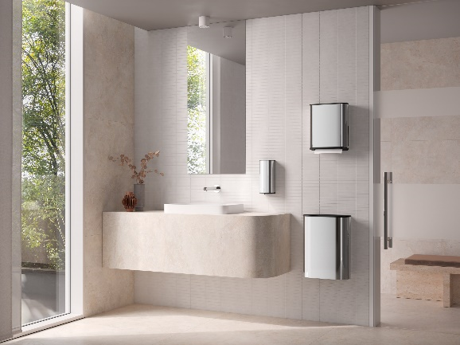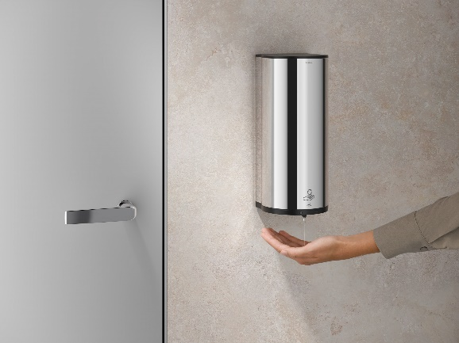
KEUCO_PLAN_sensor_dispenser_chrome.jpg KEUCO_PLAN_sensor_dispenser_chrome_disinfectant.jpg

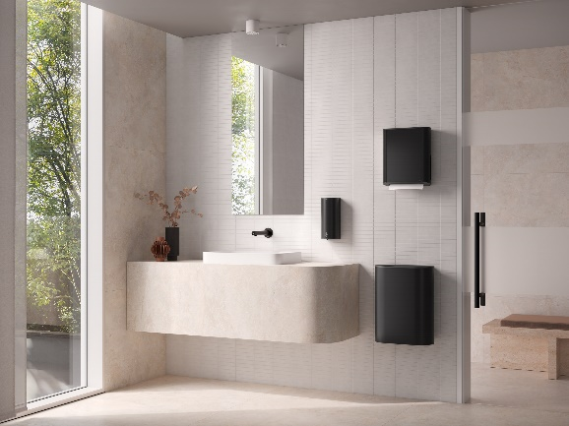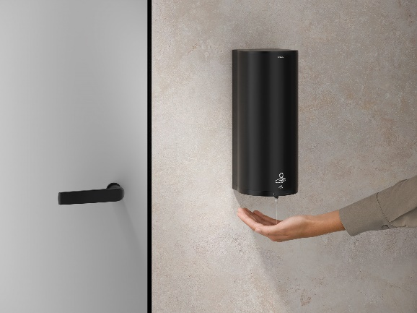
KEUCO_PLAN_sensor_dispenser_black_matt.jpg KEUCO_PLAN_sensor_dispenser_black_matt_disinfectant.jpg
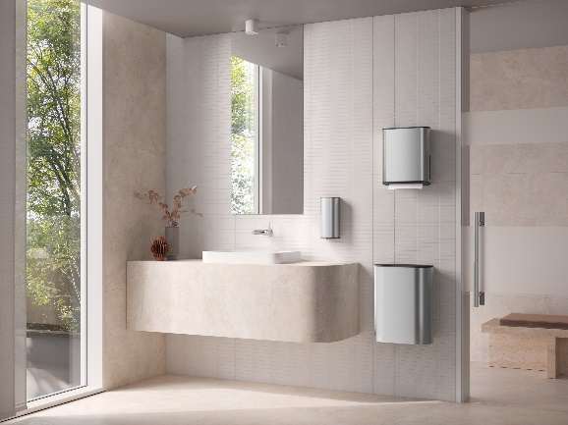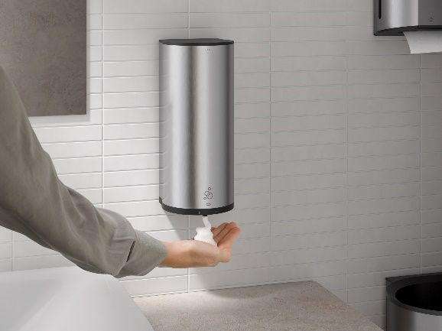
KEUCO_PLAN_sensor_dispenser_ KEUCO_PLAN_sensor_dispenser_stainless_steel_finish_foam_soap.jpg
stainless_steel_finish.jpg
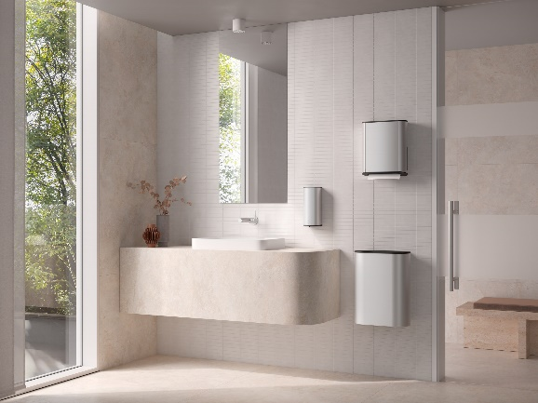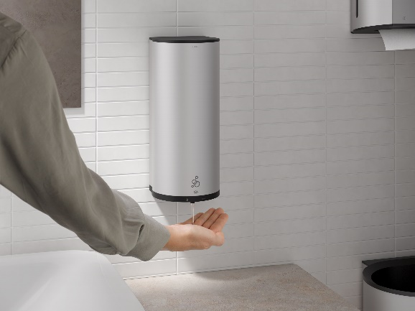
KEUCO_PLAN_sensor_dispenser_aluminium.jpg KEUCO_PLAN_sensor_dispenser_aluminium_liquid_soap.jpg

KEUCO
KEUCO GmbH & Co. KG è un fornitore completo di arredi bagno di qualità che opera a livello internazionale. Offre un vasto assortimento di rubinetterie, accessori, specchi contenitori, luci e specchi, lavabi e mobili bagno “made in Germany”. Per KEUCO, design e funzione hanno un ruolo fondamentale. I prodotti, sapientemente lavorati, devono fondere forme estetiche e funzionalità razionali. Un obiettivo perseguito con costanza dall’idea all’attuazione e forte da sempre della collaborazione con designer internazionali. L’azienda è di proprietà della famiglia fin dalla sua fondazione nel 1953 e ha sede a Hemer, in Vestfalia.

Azienda
Ufficio Stampa Italia
TAC online
press@taconline.it
Milano | Genova
KEUCO GmbH & Co. KG
Oesestraße 36
58675 Hemer
Tel: 0049-(0)2372 904 - 0
e-mail: presse@keuco.de

